RỰC RỠ SẮC HOA CUNG ĐƯỜNG VÀNG NHẬT BẢN 2026
OSAKA - KYOTO – TOYOHASHI - YAMANASHI - TOKYO
HÀNG KHÔNG: VIETJET AIR
THỜI GIAN: 6 NGÀY 5 ĐÊM
GIÁ TOUR
VJ 828 SGNKIX 0100 - 0830
VJ 823 NRTSGN 0855 - 1455
LỊCH KHỞI HÀNH | NGƯỜI LỚN | TRẺ EM
LỊCH KHỞI HÀNH | NGƯỜI LỚN | 0 – dưới 2 tuổi | 2 – dưới 11 tuổi | 11 tuổi trở lên
16 – 21/04/2026 | 33.980.000 | 6.980.000 | 32.280.000 | 33.980.000
23 – 28/04/2026 | 34.980.000 | 6.980.000 | 33.980.000 | 34.980.000
14 – 19/05/2026 | 29.980.000 | 6.980.000 | 28.980.000 | 29.980.000
28/05 – 02/06/2026 | 31.980.000 | 6.980.000 | 30.480.000 | 31.980.000
04 – 09/06/2026 | 31.880.000 | 6.980.000 | 30.480.000 | 31.880.000
25 – 30/06/2026 | 32.980.000 | 6.980.000 | 31.480.000 | 32.980.000
- Trẻ em ngủ chung giường với bố mẹ. Trong trường hợp ngủ giường riêng tính 100% giá tour.
- Mỗi 2 người lớn chỉ được kèm 1 trẻ em, trẻ em thứ 2 buộc nâng lên thành giường người lớn.
HÀNH TRÌNH TOUR
NGÀY 1: TP.HCM
Tối: 22h00 HDV sẽ đón quý khách tại sân bay Tân Sơn Nhất – ga đi quốc tế làm thủ tục đáp chuyến bay VJ828 khởi hành đi Osaka Nhật Bản lúc 01h00.
Đoàn nghỉ đêm và ăn sáng trên máy bay.

NGÀY 2: KOBE – OSAKA (Ăn sáng trên máy bay/Trưa/Tối)
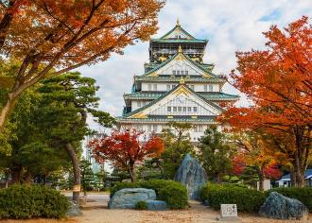
Sáng: 08h30 tới sân bay Quốc tế Kansai – Osaka, Quý khách làm thủ tục nhập cảnh vào Nhật Bản. Xe đón đoàn khởi hành đi Kobe – thành phố cảng nổi tiếng của vùng Kansai, tham quan:
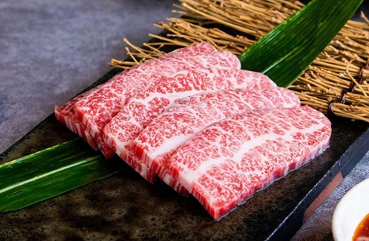
- Tham quan Lâu đài Osaka (Osaka Castle) – biểu tượng của thành phố Osaka. Khuôn viên rộng lớn bao quanh lâu đài có hàng trăm cây phong và cây ngân hạnh, tạo nên khung cảnh vàng – đỏ rực rỡ vào mùa thu. Kết hợp với hào nước và tường đá cổ kính làm cho lâu đài trở nên lãng mạn và cổ tích hơn bao giờ hết.
Trưa: Đoàn ăn trưa, Công ty tặng “bữa trưa với món thịt bò Wagyu” trứ danh, Bò Wagyu là giống bò thịt đặc sản của Nhật Bản, được đánh giá cao trên toàn thế giới nhờ thịt có vân mỡ cẩm thạch xen kẽ các thớ thịt đỏ, tạo nên độ mềm, béo ngậy và tan chảy khi ăn
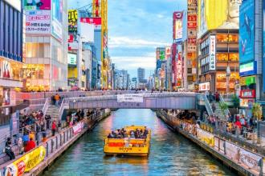
Sau đó tiếp tục tham quan:
- Khu phố mua sắm Shinsaibashi – khu phố mua sắm nổi tiếng và lâu đời nhất Osaka. Trải dài từ Ga Shinsaibashi đến Dotonbori. Nơi đây được biết đến với sự đa dạng của các cửa hàng, từ thời trang cao cấp đến các sản phẩm bình dân, cùng với nhiều nhà hàng và quán cà phê.
Tối: Ăn tối tại nhà hàng. Đoàn về khách sạn
Đoàn nghỉ ngơi tại Osaka hoặc lân cận, sẵn sàng cho những trải nghiệm mới ngày hôm sau.
NGÀY 3: OSAKA – KYOTO (Sáng/Trưa/Tối)
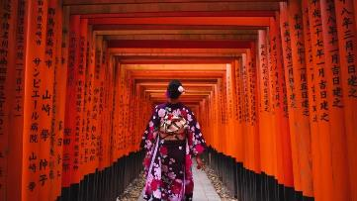
Sáng: Quý khách dùng bữa sáng và làm thủ tục trả phòng, xe đón khởi hành đi Kyoto – Cố đô của Nhật Bản, tới nơi Quý khách dùng bữa trưa sau đó tham quan:
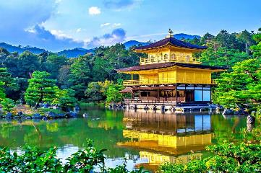
- Fushimi Inari Taisha: ngôi đền Thần đạo nổi tiếng nhất Kyoto, được biết đến với hàng ngàn cổng torii đỏ rực. Đền thờ thần Inari – vị thần lúa gạo, thịnh vượng và kinh doanh. Du khách sẽ có dịp dạo bước qua “Senbon Torii” – con đường huyền thoại với hàng nghìn cổng torii nối tiếp nhau, tạo nên khung cảnh vừa linh thiêng vừa kỳ ảo.
Trưa: Quý khách dùng bữa trưa sau đó xe đón đoàn khởi hành đi:
- Kinkaku-ji (Chùa Vàng): ngôi chùa nổi tiếng tại Kyoto, được phủ vàng lá lấp lánh, là một trong những biểu tượng kiến trúc và văn hóa đặc sắc của Nhật Bản. Ngôi chùa tọa lạc bên hồ Kyoko-chi tĩnh lặng, phản chiếu hình ảnh tuyệt đẹp của Gác Vàng giữa khung cảnh thiên nhiên thơ mộng.
Tối: Quý khách dùng bữa tối và nhận phòng. Nghỉ đêm ở Toyohashi/ Hamamatsu hoặc khu vực lân cận.
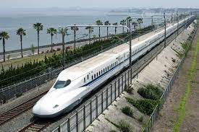
NGÀY 4: KYOTO – YAMANASHI (Sáng/Trưa/Tối)
Sáng: Quý khách dùng bữa sáng và làm thủ tục trả phòng, xe đón đoàn đi Yamanashi – khu du lịch và nghỉ dưỡng nổi tiếng của Nhật Bản.
- Trên đường đi Quý khách có cơ hội trải nghiệm Shinkansen – tàu cao tốc an toàn nhất thế giới.
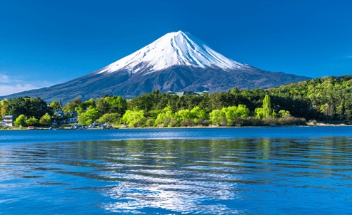
Tới Yamanashi, Quý khách tham quan:
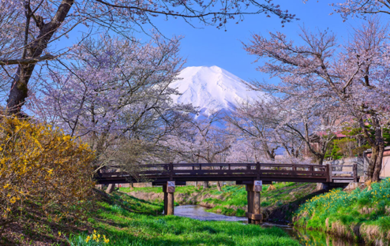
- Núi Phú Sĩ (lên đến trạm 5 nếu thời tiết tốt, tuỳ tình hình thời tiết thực tế): với độ cao 3776m, núi Phú Sĩ là ngọn núi cao nhất ở Nhật Bản, có hình dáng như một tam giác cân hình chữ bát, số 8 八 đựợc biết như biểu tượng của Nhật Bản. Ngọn núi nổi tiếng nhất Nhật Bản này đã và đang tiếp tục là nguồn cảm hứng bất tận cho những nghệ sĩ, tác giả và khách du lịch.
Trưa: Quý khách dùng bữa trưa, sau đó tham quan:
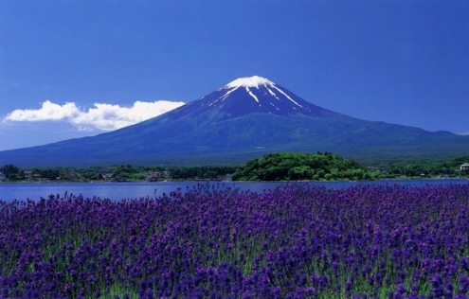
- Làng cổ Oshino Hakkai: được Unesco công nhận là di sản văn hóa thế giới. Là ngôi làng cổ vẫn còn giữ được nét văn hóa xưa, cảnh đẹp, yên tĩnh và thanh bình nằm cạnh dưới chân núi Phú Sĩ.
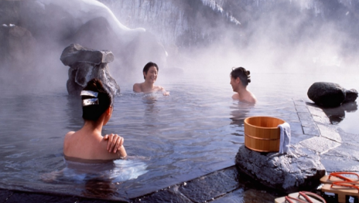
- Công viên Oishi Park - là Công viên có con đường đi dạo trồng nhiều loài hoa đẹp với tổng chiều dài 350m, từ đầu tháng 4 đến cuối tháng năm các bông hoa Shiba-zakura khoe nở, tạo thành thảm hoa màu hồng đẹp mắt; từ cuối tháng 6 đến cuối tháng 7 là thời điểm khoe sắc của cánh đồng hoa lavender với những cánh hoa tím lãng mạn. (nếu có thời gian và ngay mùa hoa nở tùy thuộc vào thời tiết địa phương)
Tối: Quý khách về khách sạn nhận phòng và dùng bữa tối thả ga với món chân cua tuyết.
- Trải nghiệm tắm Onsen – một kiểu ôn tuyền thủy liệu pháp của người Nhật.
Nghỉ đêm tại Yamanashi hoặc lân cận.

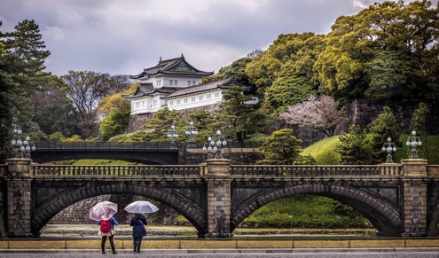
NGÀY 5: YAMANASHI – TOKYO (city tour) – NARITA (Sáng/Trưa/Tối)
Sáng: Quý khách dùng bữa sáng và làm thủ tục trả phòng, xe đón đoàn khởi hành đi Tokyo – Thủ đô của Nhật Bản.
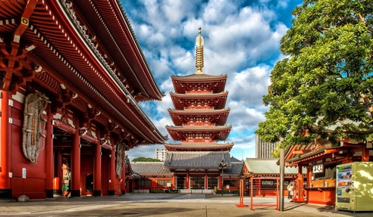
- Imperial Palace - nơi ở của Thiên hoàng. Khuôn viên rộng lớn như công viên, mang nét tinh hoa vườn cảnh Nhật Bản giữa lòng thành phố Chiyoda. (chụp hình bên ngoài).
- Chùa Asakusa: ngôi chùa được xây dựng vào năm 645 dành riêng cho việc thờ phụng Bồ Tát Quán Âm (Quán Thế Âm). Là ngôi chùa cổ nhất Tokyo.
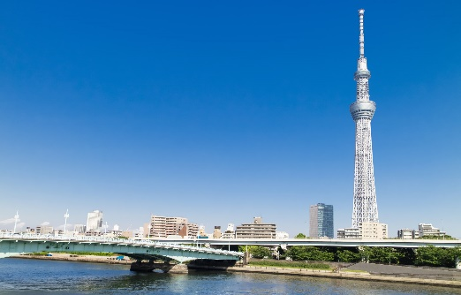
- Tháp truyền hình Tokyo Skytree (chụp hình bên ngoài): Là tháp truyền hình cao nhất Thế giới với chiều cao 634m.
Trưa: Quý khách dùng bữa trưa, sau đó tham quan:
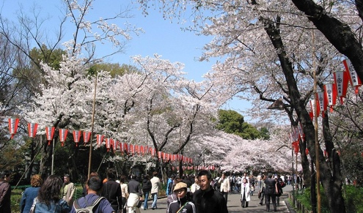
- Ueno Park (dành cho ngày khởi hành tháng 04) - là thời điểm hoa anh đào nở rộ, thu hút hàng nghìn lượt người đến ngắm hoa và tổ chức hanami. Những hàng cây anh đào kéo dài tạo nên khung cảnh như tranh vẽ, mang lại cảm xúc khó quên cho bất kỳ ai từng một lần chứng kiến (nếu có thời gian và ngay mùa hoa nở tùy thuộc vào thời tiết địa phương).
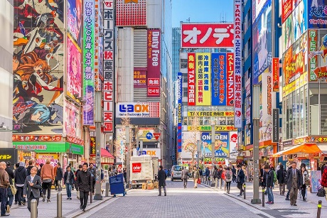
- Tự do tản bộ và mua sắm tại Akihabara hoặc Aeon Mall narita: là khu phố điện tử hàng đầu thế giới, có nhiều mặt hàng điện tử phong phú, tập trung vào các cửa hàng điện tử gia dụng.
Xe đón đoàn khởi hành ra Narita.
Tối: Quý khách dùng bữa tối & nhận phòng khách sạn. Nghỉ đêm tại Narita.
NGÀY 6: NARITA – TP. HCM (Sáng/Ăn trưa trên máy bay/..)
Sáng: Quý khách dùng bữa sáng & làm thủ tục trả phòng. Xe đưa Quý khách ra sân bay Narita làm thủ tục đáp chuyến bay VJ823 về Thành phố Hồ Chí Minh khởi hành lúc 08h55.
12h55 về đến sân bay Tân Sơn Nhất – Thành phố Hồ Chí Minh, kết thúc chương trình tour.
Hướng dẫn viên cảm ơn và chào tạm biệt, hẹn gặp lại Quý khách.
Chương trình tour có thể thay đổi phù hợp với tình hình giao thông, quy định Chính Phủ 2 nước, thời tiết thực tế hoặc sự thay đổi lịch bay do hãng hàng không. Công Ty được quyền thay đổi hoặc hủy bỏ bất kỳ điểm tham quan nào có thể gây ảnh hưởng đến sự an toàn của Quý khách.
Chúng tôi không nhận khách trên 75 tuổi, khách ngồi xe lăn. Khách từ 70 – 75 tuổi phải có người nhà đi cùng và làm giấy cam kết sức khỏe. Chúng tôi không nhận khách mang thai từ 05 tháng trở lên. Quý khách mang thai vui lòng thông báo với nhân viên khi đăng ký tour.
Chúng tôi không chịu trách nhiệm với việc từ chối xuất, nhập cảnh tại hải quan nước sở tại.
GIÁ TOUR BAO GỒM
- Phương tiện vận chuyển, xe đưa đón tham quan tại Nhật Bản.
- Vé máy bay khứ hồi theo hãng hàng không Vietjet Air
- Bao gồm hành lý kí gửi 20kg (chia làm 01 kiện), xách tay 07kg.
- Khách sạn tiêu chuẩn 3, 4 sao (2-3 khách/ phòng. Nhật Bản thường không có phòng Double, tuỳ tình hình thực tế, công ty sẽ sắp xếp phòng Twin phù hợp)
- Ăn uống (sáng, trưa, chiều) theo chương trình.
- Vé tham quan du lịch có trong chương trình.
- Bảo hiểm du lịch, mức bồi hoàn tối đa 1.000.000.000 vnđ/ trường hợp.
- Hướng dẫn viên du lịch suốt tuyến.
- Visa nhập cảnh Nhật Bản.
GIÁ TOUR CHƯA BAO GỒM
- Tiền bồi dưỡng hướng dẫn viên & tài xế địa phương: 1.200.000 vnđ/khách/tour
- Phụ thu phòng đơn: 7.000.000 vnđ/khách/tour
- Các chi phí cá nhân & ăn uống ngoài chương trình.
- Hoá đơn VAT (vui lòng thông báo khi đăng kí tour)
- Các chi phí không nằm trong danh mục đã “bao gồm” trên.
ĐẶT CỌC
- Đặt cọc đợt 1 khi đăng ký tour: 50% giá trị tour
- Thanh toán số tiền còn lại khi LSQ Nhật Bản ra Visa, trường hợp visa ra cận ngày - vui lòng thanh toán trước ngày khởi hành 15 ngày.
HỦY TOUR
Sau khi đăng ký tour | Hủy mất phí 15.000.000 VNĐ
Trước 20 ngày khởi hành | Hủy mất phí 20.000.000 VNĐ
Trước 15 ngày khởi hành | Hủy mất phí 25.000.000 VNĐ
Trước 10 ngày khởi hành, sau khi có visa | Hủy mất phí 100% giá trị Tour
* Lưu ý: Khi hủy tour, đối với những khách đã được cấp visa, Công ty sẽ xử lý hủy visa. Quý khách nhận lại hộ chiếu sau khi công ty hoàn tất thủ tục hủy visa.
- Trường hợp khách không được cấp visa: Công ty hoàn lại 100% tiền cọc đã đóng! (Không hoàn tiền trong trường hợp khách rớt visa vì lý do gian dối hồ sơ hoặc kê khai không trung thực)
- Khách bị từ chối xuất cảnh tại Việt Nam hoặc nhập cảnh tại nơi đến: Khách chịu 100% tổng chi phí tour (không được hoàn tiền).
- Trường hợp đến ngày khởi hành mà khách vẫn chưa ra kịp kết quả visa, quý khách có thể chọn thay đổi ngày khởi hành và đóng chênh lệch đổi vé và đổi land tour (nếu có)
- Đối với trường hợp quý khách đặt tour đi cùng nhóm bạn hoặc gia đình (từ 2 khách trở lên), nếu một người trong nhóm không đạt visa mà huỷ tour thì khách không được cấp visa được hoàn cọc 100% nhưng các thành viên khác đã đạt visa mà huỷ tour sẽ áp dụng theo chính sách hủy tour thông thường.
- Trong trường hợp hủy tour, quý khách vui lòng mang biên lai đóng tiền và CMND/CCCD đến trực tiếp văn phòng làm thủ tục hủy tour. Công ty sẽ không giải quyết các trường hợp liên hệ hủy tour qua điện thoại).
- Chương trình tour theo giá ưu đãi, không áp dụng cho chuyển đổi hoặc dời ngày tour.
LƯU Ý
- Trước khi đăng ký tour du lịch xin Quý khách vui lòng đọc kỹ chương trình, giá tour, các khoản bao gồm cũng như không bao gồm trong chương trình. Trong trường hợp Quý khách không trực tiếp đến đăng ký tour mà do người khác đến đăng ký thì Quý khách vui lòng tìm hiểu kỹ chương trình từ người đăng ký cho mình.
- Vì lý do khách quan nào đó Quý khách hàng bị trượt Visa, Công ty không chịu trách nhiệm gì về việc bị trượt Visa này.
- Trường hợp sau khi có Visa mà Quý khách hàng hủy tour thì chúng tôi sẽ tiến hành làm thủ tục hủy Visa hoặc giữ passport của Quý khách hàng đến khi Visa hết hiệu lực.
- Trong trường hợp bất khả kháng do thời tiết, thiên tai, đình công, bạo động, phá hoại, chiến tranh, dịch bệnh, chuyến bay bị trì hoãn hay bị hủy do thời tiết hoặc do kỹ thuật… và tour không thể thực hiện tiếp tục được, công ty sẽ hoàn trả lại tiền tour cho quý khách sau khi đã trừ lại các chi phí dịch vụ đã thực hiện như phí làm visa, vé máy bay… và không chịu trách nhiệm bồi thường thêm bất kỳ chi phí nào khác.
- Trong trường hợp không đủ đoàn tối thiểu 15 khách thì 2 bên sẽ thỏa thuận lại giá cho đoàn. Nếu quý khách không đồng ý giá trên, quý khách có thể chuyển sang tour kế tiếp nhưng không quá 02 lần.
- Nếu Quý khách yêu cầu ở phòng đơn, vui lòng thanh toán thêm tiền phụ thu.
- Trường hợp chỉ có 01 khách (người lớn) đi với 01 bé (dưới 07 tuổi), Quý khách vui lòng đóng tiền tour cho bé ngủ giường riêng.
- Quý khách dưới 16 tuổi phải có Bố Mẹ hoặc người nhà trên 16 tuổi đi cùng. Trường hợp đi với người nhà phải nộp kèm giấy ủy quyến được chính quyến địa phương xác nhận (do Bố Mẹ ủy quyến dắt đi tour)
- Quý khách từ 70 tuổi trở lên yêu cầu phải đi cùng người nhà và có giấy xác nhận sức khỏe để đi du lịch nước ngoài do bác sĩ cấp, giấy cam kết sức khỏe với Công ty. Bất cứ sự cố nào xảy ra trên tour, Công ty du lịch sẽ không chịu trách nhiệm.
- Quý khách mang thai xin vui lòng báo cho nhân viên tư vấn tour ngay tại thời điểm đăng ký tour để được tư vấn thêm thông tin. Chúng tôi không nhận khách hàng mang thai từ 5 tháng trở lên vì lý do an toàn cho khách.
- Giá tour không bao gồm chi phí visa tái nhập vào Việt Nam đối với Việt kiều & Ngoại kiều.
- Trường hợp quý khách không được xuất cảnh và nhập cảnh vì lý do cá nhân, Công ty du lịch sẽ không chịu trách nhiệm và sẽ không hoàn trả tiền tour.
- Nếu khách là Việt kiều hoặc nước ngoài có visa rời phải mang theo lúc đi tour.
- Thứ tự và chi tiết trong chương trình có thể thay đổi để phù hợp với tình hình khách quan (thời tiết, giao thông…)
- Công ty du lịch sẽ không chịu trách nhiệm bảo đảm điểm tham quan trong các trường hợp xảy ra thiên tai, sự cố về an ninh, sự cố về hàng không, …
- Khách hàng đã từng xin visa Nhật (rớt) trong vòng 6 tháng, từng xuất khẩu lao động tại Nhật Bản. Những trường hợp trên nếu Quý khách hàng không khai báo trước khi đăng ký mua tour, thì khi LSQ Nhật Bản từ chối Visa, Công ty chúng tôi sẽ không hoàn trả lại tiền cọc.
- Do các chuyến bay phụ thuộc vào hãng hàng không nên trong một số trường hợp, giờ bay có thể được thay đổi mà không thông báo trước.
- Trường hợp bị Hải Quan Việt Nam từ chối xuất cảnh: Vì lý do nào đó mà Hải Quan Việt Nam từ chối xuất cảnh, Công ty chúng tôi sẽ không chịu bất kỳ trách nhiệm nào cũng như không hoàn tiền tour lại cho Quý khách hàng.
- Trường hợp bị Hải Quan nước sở tại từ chối nhập cảnh: Vì lý do nào đó mà Hải Quan nước sở tại từ chối nhập cảnh, Công ty chúng tôi sẽ không chịu bất kỳ trách nhiệm nào cũng như không hoàn tiền tour lại cho Quý khách hàng. Ngoài ra Quý khách hàng phải tự thanh toán các chi phí phát sinh như ăn, nghỉ, mua vé máy bay để quay về lại Việt Nam nếu có. Công ty chúng tôi sẽ hỗ trợ về mặt thủ tục, pháp lý cho Quý khách hàng để quay về Việt Nam theo quy định.
*** Công ty từ chối phục vụ các khách hàng sau:
- Khách hàng đã từng đi xuất khẩu lao động tại Nhật Bản.
- Khách hàng có vợ (chồng) ở Nhật Bản mà đang trong quá trình tranh chấp, kiện tụng, ly hôn, đang bị cấm nhập cảnh Nhật Bản...
- Khách hàng đã từng xin visa Nhật (rớt hoặc treo hồ sơ) trong vòng 6 tháng.
- Những trường hợp trên nếu Quý khách hàng không khai báo trước khi đăng ký mua tour, thì khi ĐSQ/LSQ Nhật Bản từ chối Visa, Công ty sẽ không hoàn trả lại tiền cọc.
- Trường hợp đã xuất vé máy bay, Quý khách hàng còn phải thanh toán thêm 100% vé máy bay.
HỒ SƠ THỦ TỤC XIN VISA NHẬT BẢN
HỒ SƠ CÁ NHÂN
- Hộ chiếu còn hạn trên 6 tháng
- 2 hình 3.5 x 4.5 nền trắng + file hình
- CMND/CCCD Photo
- Giấy kết hôn Photo (Nếu đi cùng vợ / chồng)
- Giấy khai sinh Photo (Nếu là nhóm gia đình có em bé đi cùng)
- Tài liệu chứng minh công việc: Hợp đồng lao động photo / Giấy phép kinh doanh photo / …
- Tài liệu chứng minh năng lực chi trả chi phí chuyến đi (một trong các giấy tờ sau):
- Sao kê tài khoản trả lương (06 tháng gần nhất)
- Sao kê tài khoản cá nhân chứng minh thu nhập (06 tháng gần nhất, có số dư cuối kỳ tối thiểu 100tr)
- Chứng nhận tiền gửi có kỳ hạn tối thiểu 150 triệu/người (đã gửi ít nhất 3 tháng) + photo sổ tiết kiệm
Quý khách có thường trú từ Bình Định, Gia Lai trở ra phải cung cấp Giấy tạm trú (tạm trú ở Phú Yên, Đăk Lăk trở vào)
* Tùy theo trường hợp, Công ty có thể yêu cầu Quý khách cung cấp hồ sơ về công việc hoặc tài chính
* Lưu ý: Công ty sẽ giữ hộ chiếu quý khách để xin visa, đến ngày đi tour, quý khách nhận hộ chiếu từ HDV tại sân bay.
Cảm ơn & Chúc Quý khách có 1 chuyến đi vui vẻ !

